
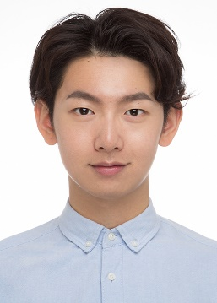
技 能 兴 趣
- 熟悉电脑技能：MS Office、会声会影、Goldwave、SPSS、Stata、VBA、SQL、RapidMiner、MAMP等
- 英语等级考试：CET-6（625分）
- 兴趣爱好：钢琴（十级）、数独、拉丁舞
130-0000-0000
123456789@link.cuhk.edu.cn
丁若虚
推荐人
- 张小明 安永华明会计师事务所深圳分所合伙人 abcdefg@cn.ey.com 136-0000-0000
- 徐扬生 香港中文大学（深圳）校长 abcd@cuhk.edu.cn 0755-84270000

- 2017 年中国工商银行校园商战大赛暨暑期实习生选拔计划一等奖
- 2016年香港中文大学（深圳）The Voice 第三名
- 2015年“万人之上”中国大学生金融挑战赛全国总决赛第三名（团体）
- 2014 年经管学院案例比赛第一名

2016.05-2016.07 巴厘岛义工支教志愿服务团队 志愿者
- 为120名当地的1至6年级学生提供了为期10周的英语口语教学
- 组织筹备校园运动会和迎新会，参与人数达到155人
- 向来自世界各地的15名志愿者分享个人志愿者经历，帮助他们更快适应当地生活和提供教学建议
2015.05-2016.05 职业发展协会 会长
- 创办并管理职业发展协会团队共5个部门的60人团队
- 协助就业服务中心举办5场活动，负责前期规划、现场协调，参与人数达625人
- 微信公众号关注量突破1000，最高单篇阅读量达500，关注者由校内拓展到广东地区
获奖证书
校内活动与社会实践
实习经历
教育经历
2014.09-2018.06 香港中文大学（深圳） 金融统计 本科
- GPA排名：3.54/4.0（学院前10%）
- 奖学金：连续三年获校级奖学金，每年学院1%学生获此殊荣
- 核心课程：会计、财务报表分析、线性回归分析，计量经济学、统计推断等
- 2016年6月-7月 于加拿大英属哥伦比亚大学尚德商学院进行暑期交流

2017.06-2017.12 南方基金管理有限公司 实习分析师
- 搜集研究数据及信息，构建财务模型撰写公司点评，并完成2篇行业深度报告
- 负责团队日报推送，更新上市公司公告，点评军工行业新闻，加深对行业了解
- 所在团队荣获2017年最佳分析师团队第二名
2016.11-2017.02 安永华明会计师事务所深圳分所 实习审计师
- 参与中石油国际石油勘探开发公司的审计项目，团队在9天内完成7个事业部的审计
- 协助编制3家子公司的工作底稿及报表，独立完成4册底稿的抽凭检查
- 核对报表附注，并整理装订案卷近35册

